EJERCICIOS UNIDAD 1 – PARTE 1 – INTRODUCCIÓN A LAS REDES

ÍNDICE
- Ejercicios 2
  - Ejercicio 1 2
  - Ejercicio 2 2
  - Ejercicio 3 2
  - Ejercicio 4 2
  - Ejercicio 5 2
  - Ejercicio 6 2
  - Ejercicio 7 3
  - Ejercicio 8 3
  - Ejercicio 9 3
- Referencias 4

Ejercicios

- (1 PUNTO) Indica a qué tipo de clasificación corresponden las siguientes líneas de comunicación:
Multipunto | Topología
Pública | Propietario de la propia línea
Estrella | Topología
Half Dúplex | Naturaleza del canal de comunicación

- (1 PUNTO) De acuerdo a lo explicado en clase, ¿cuál sería la diferencia entre una línea de comunicación y una red de comunicación?
Cuando conectamos más de un equipo final con lineas de comunicación es una red de comunicación, si solo hay un equipo es una linea de comunicación.

- (1 PUNTO) En algunas partes de clase y de las diapositivas se habla de comunicación física, en otras, de comunicación lógica. ¿Cuál es la diferencia? Apóyate en una conexión punto a punto para explicarlo.
Una conexión punto a punto de una linea full dúplex usa un canal físico y dos lógicos. Es solo un canal fisico pero a nivel logico usa dos, uno para enviar y otro para recibir datos.

- (1 PUNTO) ¿En una conexión con topología en bus cuál sería equivalente en la clasificación por naturaleza del canal de comunicación?
La equivalencia seria una linea semiduplex, ya que no pueden emitir todos a la vez.

- (1 PUNTO) En función de la clasificación por propietario, si contratamos un servicio de internet a la compañía Telefónica, ¿qué tipo de línea estaríamos usando?
Usariamos una linea privada.

- (1 PUNTO) Contamos con un ordenador “zombi” al que podemos enviar todo lo que queramos, sin embargo, él no puede enviarnos nada a nuestro equipo. ¿Qué tipo de línea de comunicación se trata en este caso?
Seria una linea símplex, ya que solo se envian datos en una dirección.

- (1 PUNTO) Intenta identificar a qué tipo de red corresponden las siguientes:
- Red del aula de informática.
Red LAN.
- Red del edificio
Red LAN.
- Red del campus de la universidad
Red CAN.
- Red que tenemos en casa.
Red LAN.
- Red de proveedor de internet de pueblo o ciudad (telecolor, vegafibra, cableworld. Interfibra…).
Red MAN.

- (1 PUNTO) Dentro de una red LAN, o red MAN, ¿existe alguna cantidad en cuanto a la limitación de dispositivos que podemos conectar?
Tecnicamente no hay una cantidad limite de dispositivos que puedes conectar a una red MAN o LAN. Aunque a partir de los 400 o 500 equipos suele bajar el rendimiento en una red LAN.

- (2 PUNTOS) Elabora un mapa conceptual de los distintos tipos de líneas de comunicación y tipos de redes. Si lo realizas con el ordenador, busca una aplicación online o de escritorio que te permita hacerlo. Si lo realizas a mano, utiliza un escáner o descarga en tu teléfono una aplicación de escaneo. Pega aquí el resultado.

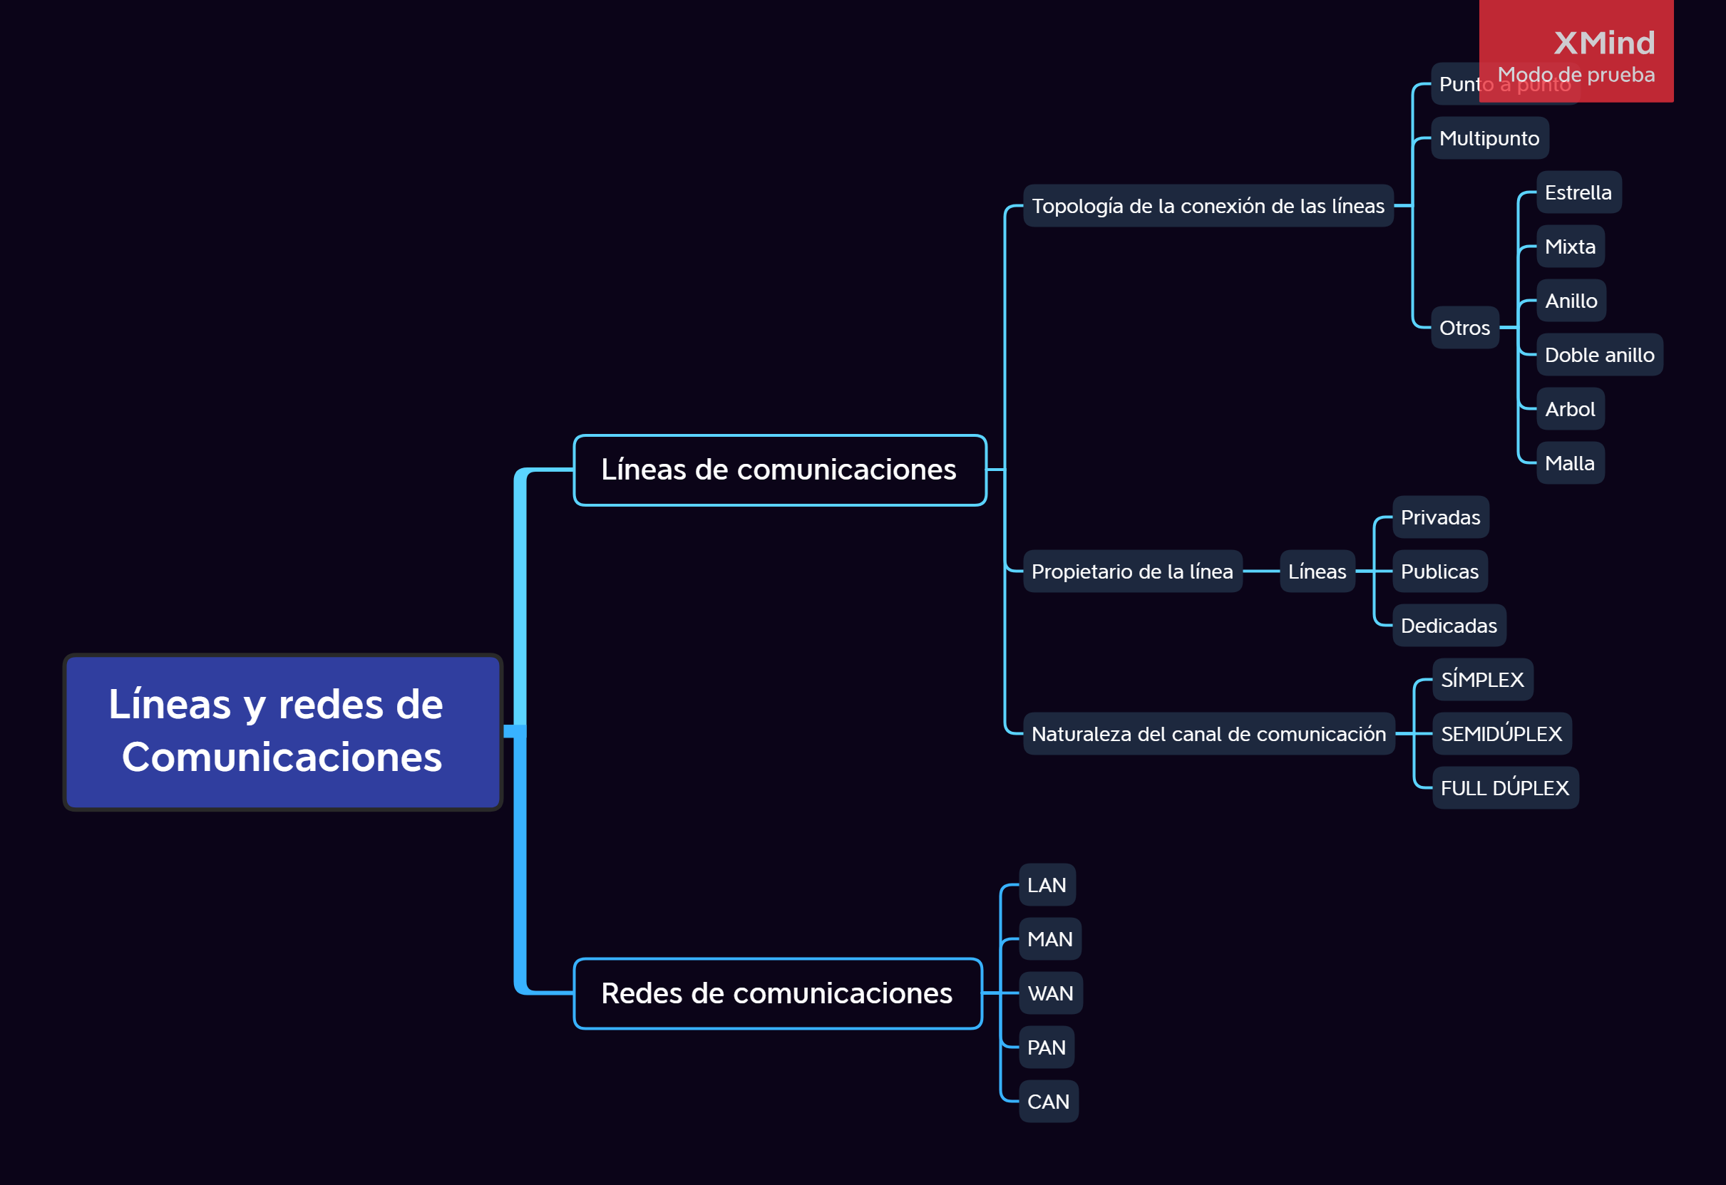
Mapa conceptual
Referencias
- https://gpcinc.mx/blog/redes-lan-man-wan/
- https://www.ionos.es/digitalguide/servidores/know-how/los-tipos-de-redes-mas-conocidos/
- Apuntes

